Regulação Neuroendócrina do Consumo Alimentar

O comer Hedônico

Por que buscamos sensação de conforto e prazer?
O hipotálamo recebe sinais centrais e periféricos que informam a quantidade de energia imediata (refeição) e estoques de longo prazo (tecido adiposo), permitindo a homeostases energética e controle do peso corporal. Hormônios advindos da periferia (insulina, leptina, ghrelina, CCK, GLP-1, GIP e PYY) são capazes de cruzar a barreira hemato-encefálica, ou sinalizar via nervo vago, e informar o SNC sobre as reservas energéticas. Essas informações são então passadas a regiões do cérebro responsáveis pela motivação, aprendizado e tomada de decisão.
Além da regulação homeostática, o comportamento alimentar também sofre regulação hedônica, associada ao sistema de recompensa, que está ligada ao prazer conferido pelo alimento, sendo responsável pela motivação e busca do alimento. De tal forma que, a busca do alimento está intimamente relacionada ao prazer que ele confere. Assim, podemos dividir os sinais que guiam o ato de se alimentar em sinais homeostáticos e hedônicos.
O comportamento alimentar pode ser dividido em 3 sistemas:
1) o hipotalâmico, responsável pela manutenção da homeostase energética;
2) o sistema límbico e cortical, relacionado em codificar o valor da recompensa do alimento e resposta motora;
3) o sistema ventromedial, cortex pré-frontal e dorsolateral, relacionados a execução, controle de impulso, orientação e motivação.
Esta rede de controle do apetite envolve regiões interconectadas (hipocampo, amigdala, ínsula, striatum e córtex orbitofrontal) implicadas no sistema dopaminérgico de recompensa.
A região do hipocampo está relacionada ao aprendizado e a memória do alimento. A amigdala se relaciona a memória emocional do alimento, o gosto e o aspecto, e possui prolongamentos que se conectam a centros hipotalâmicos e a estruturas envolvidas no sistema de recompensa.
Na ínsula os sinais gustatórios, de textura, olfato e estímulos visuais são decodificados para formar o paladar e nortear a escolha dos alimentos. É responsável por atribuir valor calórico ao alimento e incentivar a ingestão.
Outras regiões como cortex orbitofrontal (recebe informações sensoriais do alimento), e corpo estriado (recebe informações de outros centros), trabalham transformando a informação em motivação, ação e aprendizado, que irão nortear as próximas buscas e escolhas alimentares. Essas regiões são constantemente ativadas por estímulos sensoriais dos alimentos.
Estudos de ressonância magnética funcional, usando estímulos alimentares mostraram que indivíduos portadores de obesidade apresentam padrão de resposta diferente de indivíduos magros. Foi visto maior ativação de regiões envolvidas no processamento relacionado a atratividade do alimento. Por outro lado, regiões responsáveis por exercer controle inibitório, como córtex pré-frontal, apresentam menor ativação em indivíduos com maior IMC comparados a indivíduos com peso normal. A região do córtex pré-frontal exerce regulação inibitória do apetite hedônico, orquestrando a função executiva, “devo comer x não devo comer”, e contendo a impulsividade. A menor ativação desta área favorece o comer compulsivo.
Os componentes do sistema de recompensa: Liking, Wanting e Learning
O sistema mesolímbico, ou sistema de recompensa, modula respostas que geram sensação de prazer (recompensa) por meio da liberação de dopamina. Participam deste sistema: sistema límbico (núcleo accumbens, amígdala e hipocampo), regiões corticais (córtex orbitofrontal, giro singulado e ínsula), a área tegmentar ventral e neurônios dopaminérgicos.
A via dopaminérgica reforça e modula comportamentos ligados a condutas essenciais a sobrevivência da espécie, como: alimentação, hidratação, reprodução e convívio social. A busca do prazer motiva a repetição do comportamento em busca da experiência hedônica. Assim, neste sistema, a memória de um determinado alimento, o cheiro ou estímulo visual antecipam a sensação de prazer e motivam a busca por determinado alimento. Ao se experienciar o alimento é feita a associação entre o alimento e a experiência prazerosa, que motivará novas buscas.
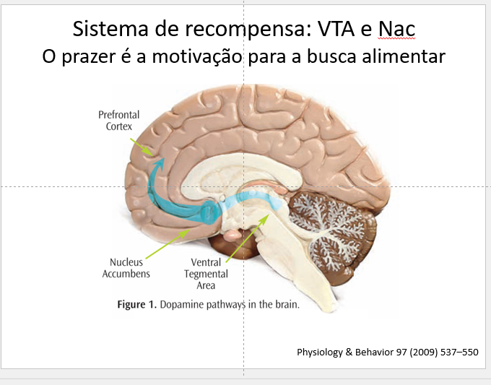
VTA: Area tegmental ventral; NAC: Núcleo accumbens
O sistema de recompensa agrupa os seguintes componentes: liking (experiência hedônica, prazer em comer, propriedades sensoriais do alimento, antecipação do prazer), wanting (componente emocional, querer, motiva a busca do alimento), learning (relacionado ao aprendizado e ao condicionamento decorrente da associação feita entre o alimento e o prazer por ele conferido, recruta região da amígdala para efetuar registro emocional do alimento).
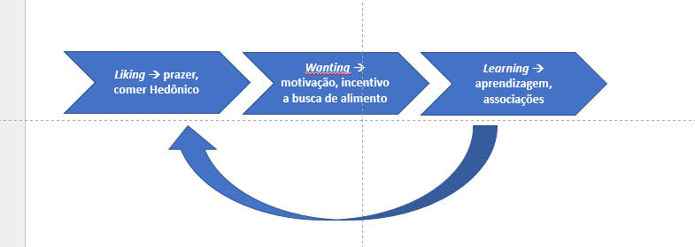
A ghrelina é capaz de modular regiões do cérebro envolvidas nos diferentes componentes que compõem o comer hedônico (atenção, antecipação, prazer, motivação para comer e memória).
Já se demonstrou que alimentos ricos em gorduras e açúcares, ultrapalatáveis, estimulam a ingestão alimentar e possibilitam associações de recompensa, podendo levar a hipervalorização do alimento e desequilíbrio do sistema homeostático – hedônico. Neste sentido, em um ambiente obesogênico, indivíduos geneticamente predispostos ao ganho de peso se tornam bastante vulneráveis ao consumo excessivo de calorias. Por outro lado, sob o ponto de vista evolutivo, este mesmo mecanismo foi fundamental para guiar o homem primitivo em suas escolhas e buscas alimentares.
Em modelos animais fica claro o estímulo de alimentos ultrapalatáveis na liberação de dopamina. Todavia, em humanos, o impacto dos nutrientes na liberação de dopamina ainda não se encontra totalmente elucidado. Darcey et al. (2025), avaliaram, em 50 adultos saudáveis (IMC: 20–45 kg/m2), a resposta central de liberação de dopamina após a ingestão de milkshake ultraprocessado rico em gordura e açúcar. Não foi observada diferença estatística na resposta dopaminérgica central após consumo do milkshake, nem mesmo associação da resposta com a variação da adiposidade. Por outro lado, os indivíduos que apresentaram maiores respostas de liberação central de dopamina reportaram: (1) querer mais milkshake; (2) o referiram como mais prazeroso; (3) apresentaram maior fome no jejum e (4) consumiram mais cookies ultraprocessados no pós-teste. É possível que o consumo de ultraprocessados promova alterações na liberação de dopamina variáveis de indivíduo para indivíduo, que podem influenciar a escolha de alimentos, percepção da fome, motivação pela busca de alimentos e respostas hedônicas.
Estudos de neuroimagem têm mostrado que comportamentos relacionados ao alimento contribuem para o ganho de peso. Neste sentido, indivíduos portadores de obesidade apresentaram maior atividade do sistema de recompensa em resposta a alimentos de alta densidade energética, mesmo quando saciados. Por outro lado, o menor tônus de áreas ligadas a saciedade homeostática e ao autocontrole predispõe ao aumento no consumo de alimentos e ganho de peso.
Esta persistência do estímulo para busca de alimento e do sistema de recompensa, mesmo em condições de saciedade e em descompasso com as necessidades homeostáticas de energia, contribui para o consumo excessivo de calorias e ganho de peso.
O sistema homeostático-hedônico possui mecanismos de extrema eficiência que defendem o organismo em situações de escassez de alimentos. Porém, em indivíduos susceptíveis, quando expostos a condições de excesso de alimentos, especialmente os ultrapalatáveis (ricos em açúcares e gorduras), as vias coordenam os sinais de saciedade parecem estar aplacadas. Já, vias hedônicas, ligadas a recompensa do alimento, parecem estar mais ativadas. Ainda, regiões relacionadas ao auto-controle são menos ativadas, predispondo ao maior consumo calórico e ganho de peso.

Referências
Devoto F, Zapparoli L, Bonandrini R, Berlingeri M, Ferrulli A, Luzi L, Banfi G, Paulesu E. Hungry brains: A meta-analytical review of brain activation imaging studies on food perception and appetite in obese individuals. Neurosci Biobehav Rev. 2018;94:271-285.
McDougle M, de Araujo A, Singh A, Yang M, Braga I, Paille V, Mendez-Hernandez R, Vergara M, Woodie LN, Gour A, Sharma A, Urs N, Warren B, de Lartigue G. Separate gut-brain circuits for fat and sugar reinforcement combine to promote overeating. Cell Metab. 2024; 36:393-407.e7. doi: 10.1016/j.cmet.2023.12.014.
DiFeliceantonio AG, Coppin G, Rigoux L, Edwin Thanarajah S, Dagher A, Tittgemeyer M, Small DM. Supra-Additive Effects of Combining Fat and Carbohydrate on Food Reward. Cell Metab. 2018 Jul 3;28(1):33-44.e3. doi: 10.1016/j.cmet.2018.05.018. Epub 2018 Jun 14. PMID: 29909968.
Darcey VL, Guo J, Chi M, Chung ST, Courville AB, Gallagher I, Herscovitch P, Joseph PV, Howard R, LaNoire M, Milley L, Schick A, Stagliano M, Turner S, Urbanski N, Yang S, Zhai N, Zhou MS, Hall KD. Brain dopamine responses to ultra-processed milkshakes are highly variable and not significantly related to adiposity in humans. medRxiv [Preprint]. 2024 Jun 25:2024.06.24.24309440. doi: 10.1101/2024.06.24.24309440. PMID: 39108535; PMCID: PMC11302720.
Malik S, McGlone F, Bedrossian D, Dagher A. Ghrelin modulates brain activity in areas that control appetitive behavior. Cell Metab. 2008 May;7(5):400-9. doi: 10.1016/j.cmet.2008.03.007. PMID: 18460331.
van Galen KA, Schrantee A, Ter Horst KW, la Fleur SE, Booij J, Constable RT, Schwartz GJ, DiLeone RJ, Serlie MJ. Brain responses to nutrients are severely impaired and not reversed by weight loss in humans with obesity: a randomized crossover study. Nat Metab. 2023 Jun;5(6):1059-1072. doi: 10.1038/s42255-023-00816-9. Epub 2023 Jun 12. PMID: 37308722.
Nam, S.B., Kim, K., Kim, B.S. et al. The Effect of Obesity on the Availabilities of Dopamine and Serotonin Transporters. Sci Rep 8, 4924 (2018).

